SMART ADGANG TIL EGNE FOTOS, VIDEOER OG MUSIK OVERALT – LG CLOUD TILGÆNGELIG I DANMARK

LG's unikke skytjeneste gør det nemmere end nogensinde at få adgang til sine multimedier hvor som helst når som helst. Fyld den 5 GB store lagerplads i LG Cloud med fotos, videoer og musik og stream dem til et LG Smart TV*, en Android-mobil eller en computer.
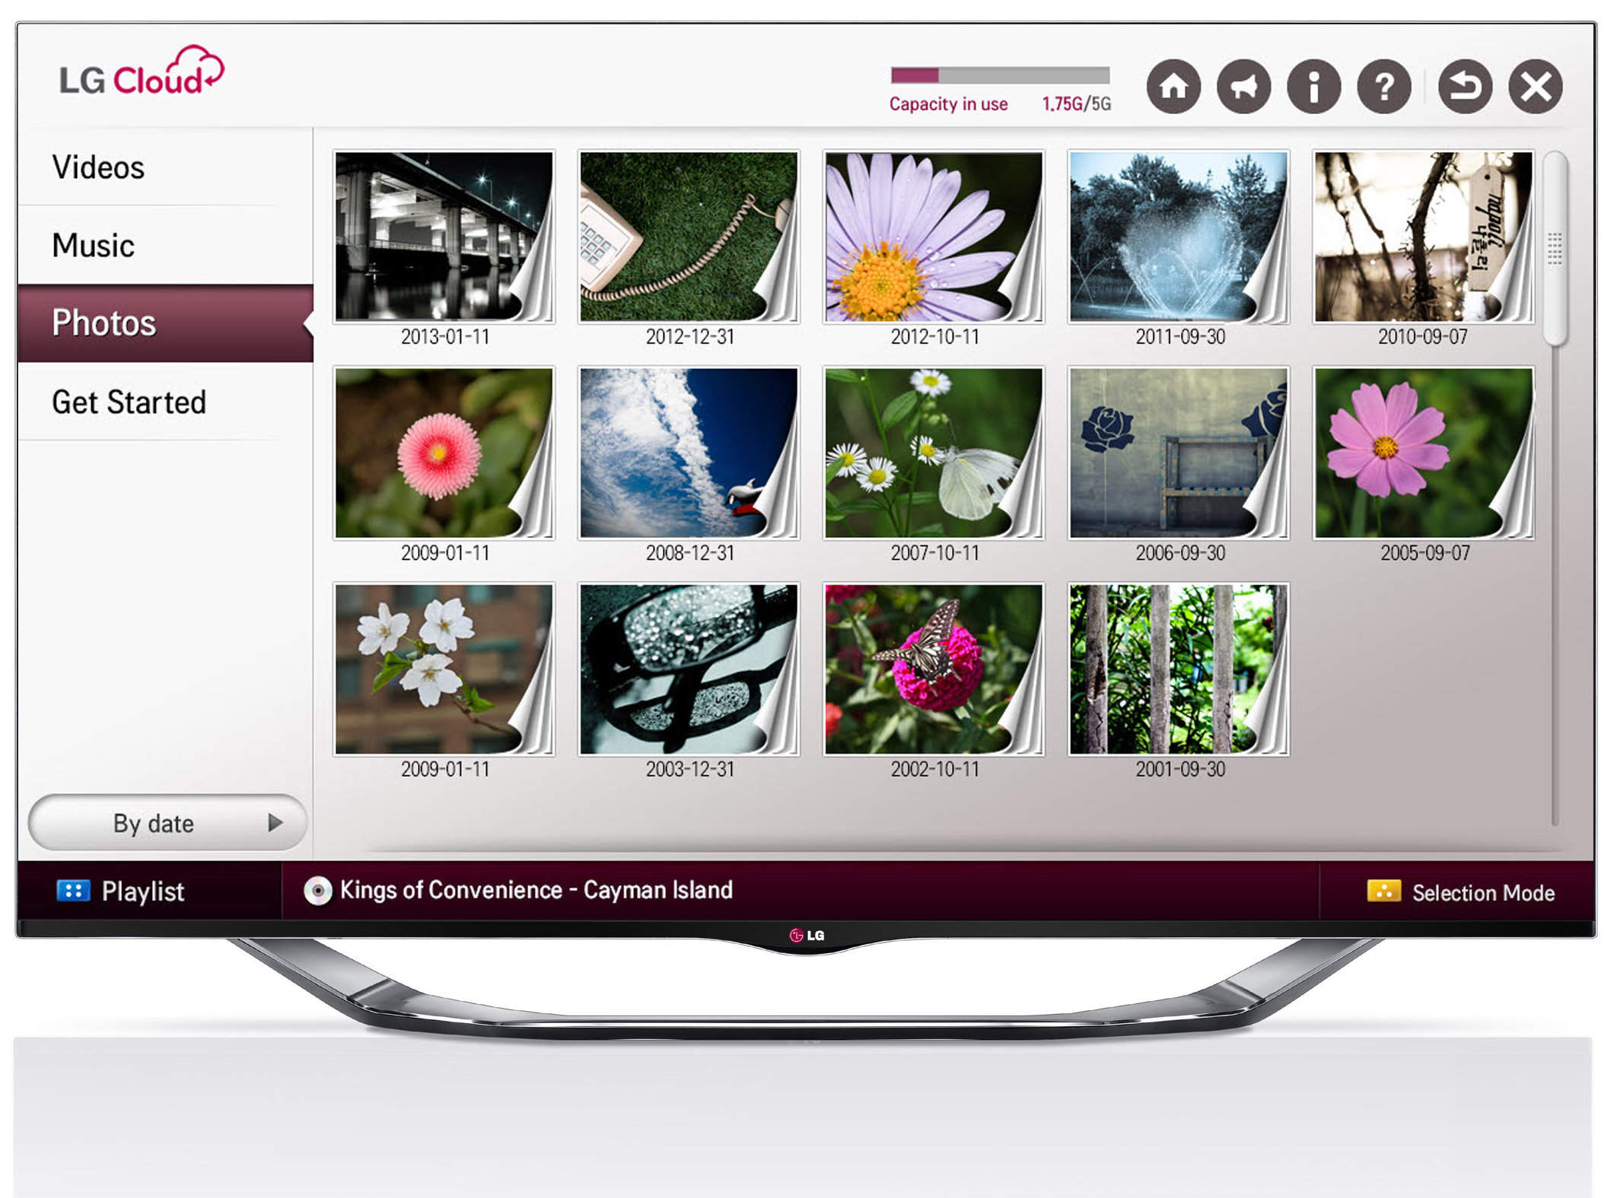
KØBENHAVN, 15. maj, 2013 – Nu lancerer LG Electronics LG Cloud i Danmark. Tjenesten giver brugeren mulighed for at uploade sine fotos, videoer og musik til internettet og få adgang til indholdet fra f.eks. et Smart TV, en mobil enhed eller en computer. Aldrig har det været nemmere at få adgang til sine multimedier når som helst hvor som helst.

– Nutidens forbrugere har en forventning om at have adgang til deres fotos, videoer og musik både på mobilen og på den store skærm derhjemme, fortæller Erik Åhsgren, nordisk produktspecialist for Home Entertainment i LG Electronics. LG Cloud befrir forbrugerne for besværet med at downloade indhold eller overføre det manuelt mellem forskellige enheder. I stedet giver vi dem intelligent adgang til deres indhold, når og hvor det passer dem. Alt, hvad der uploades, kan nemlig streames via brugerens LG Cloud-konto.

Brugeren benytter LG Cloud-applikationen til at lagre videoer, fotos og musik på sin konto, så indholdet er tilgængeligt med det samme. Applikationen er kompatibel med Android-mobiler, computere og LG's Smart TV*. Den er lige til at installere på Android-mobiler via Google Play, på computere via https://dk.lgecloud.com/ samt på LG's Smart TV via LG Smart World. Installationen er hurtigt overstået, og brugeren kan tage LG Cloud i brug med det samme og begynde at fylde lagerpladsen på 5 GB med multimedieindhold, der efterfølgende kan streames direkte til brugerens Smart TV uden behov for lagring på et fysisk lagermedie. Filerne uploades til LG Cloud via skrivebordsklienten, browseren eller mobilapplikationen. LG Electronics er én af ganske få virksomheder, der giver mulighed for integration af indhold på tværs af så mange forskellige typer forbrugerelektronik.

LG Cloud kan også afkode og streame multimedieindhold til mobile enheder. Applikationen har oven i købet en funktion til at genoptage afspilningen af videoer og musik fra en anden enhed. Når brugeren sætter en video eller et musiknummer på pause på sin smartphone, kan afspilningen fortsættes fra præcis samme sted på f.eks. et LG Smart TV. Med LG Cloud er det endda muligt at vise en præsentation og samtidig streame musik.

Med LG's unikke tjeneste er det nemt for brugeren at lagre indhold på sin personlige LG Cloud-konto. Det er hurtigt og ukompliceret at logge på sin konto via et LG Smart TV med automatisk SSO-login (single sign-on), hvor MAC-adressen på brugerens LG Smart TV og LG Cloud-brugeroplysningerne fungerer som legitimation.

Billeder i høj opløsning
Besøg LG’s billedarkiv for at finde billeder i høj opløsning. Bare skriv "lgcloud" i søgefeltet til venstre.

* LG Cloud er tilgængeligt i samtlige af LG’s tv-apparater fra 2012 og 2013 med Smart-TV-funktion.

# # #
Om LG Electronics
LG Electronics, Inc. (KSE: 066570.KS) er en af verdens største og mest innovative leverandører af forbrugerelektronik, hårde hvidevarer og mobil kommunikation med 87 000 ansatte fordelt på 113 kontorer rundt om i verden. LG opnåede en global omsætning på 44.229 milliarder USD i 2012. LG Electronics består af fire forretningsenheder – Home Entertainment, Mobile Communications, Home Appliance og Air Conditioning & Energy Solutions – og er en af verdens største producenter af fladskærme, mobiltelefoner, luftvarmepumper, vaskemaskiner og køleskabe. LG Electronics har eksisteret i Norden siden oktober 1999. Den nordiske omsætning i 2012 beløb sig til ca. 1,7 mia. SEK. For mere information, besøg www.lg.com.
Om LG Electronics Home Entertainment
LG Home Entertainment Company (HE) er en ledende global producent af tv-apparater, monitorer, kommercielle skærme, audio- og videoprodukter, computere og sikkerhedssystemer. LG stræber altid efter at drive teknikken fremad med fokus på at udvikle produkter med smarte funktioner i stilrene designs, som imødegår forbrugernes behov. LG’s forbrugerprodukter inkluderer CINEMA 3D Smart TV, OLED-TV, IPS-skærme og hjemmebiografsystemer, Blu-ray-afspillere og eksterne lagringsenheder. LG’s kommercielle B2B-produkter inkluderer digital signage, videokonferencesystemer og IP-sikkerhedskameraer.
For yderligere information, kontakt venligst:

Susanne Persson  PR Manager  LG Electronics Nordic AB  Box 83, 164 94 Kista  Mobil: +46 (0)70 969 46 06  E-mail: susanne.persson@lge.com | Erik Åhsgren  Product Specialist HE  LG Electronics Nordic AB  Box 83, 164 94 Kista  Mobil: +46 (0)72 162 91 10  E-mail: erik.ahsgren@lge.com

